Chatfuel

Chatbot Niwsie využívá službu Chatfuel. je třeba vytvořit a nastavit bloky, které zajistí obsluhu klienta. Chatfuel pak volá REST API Newsie backendu, která poskytuje data.

# Bloky a sekvence

První a výchozí blok, který musíme mít je **Welcome**. Slouží k uvítání uživatele, když zahajuje konverzaci s chatbotem.

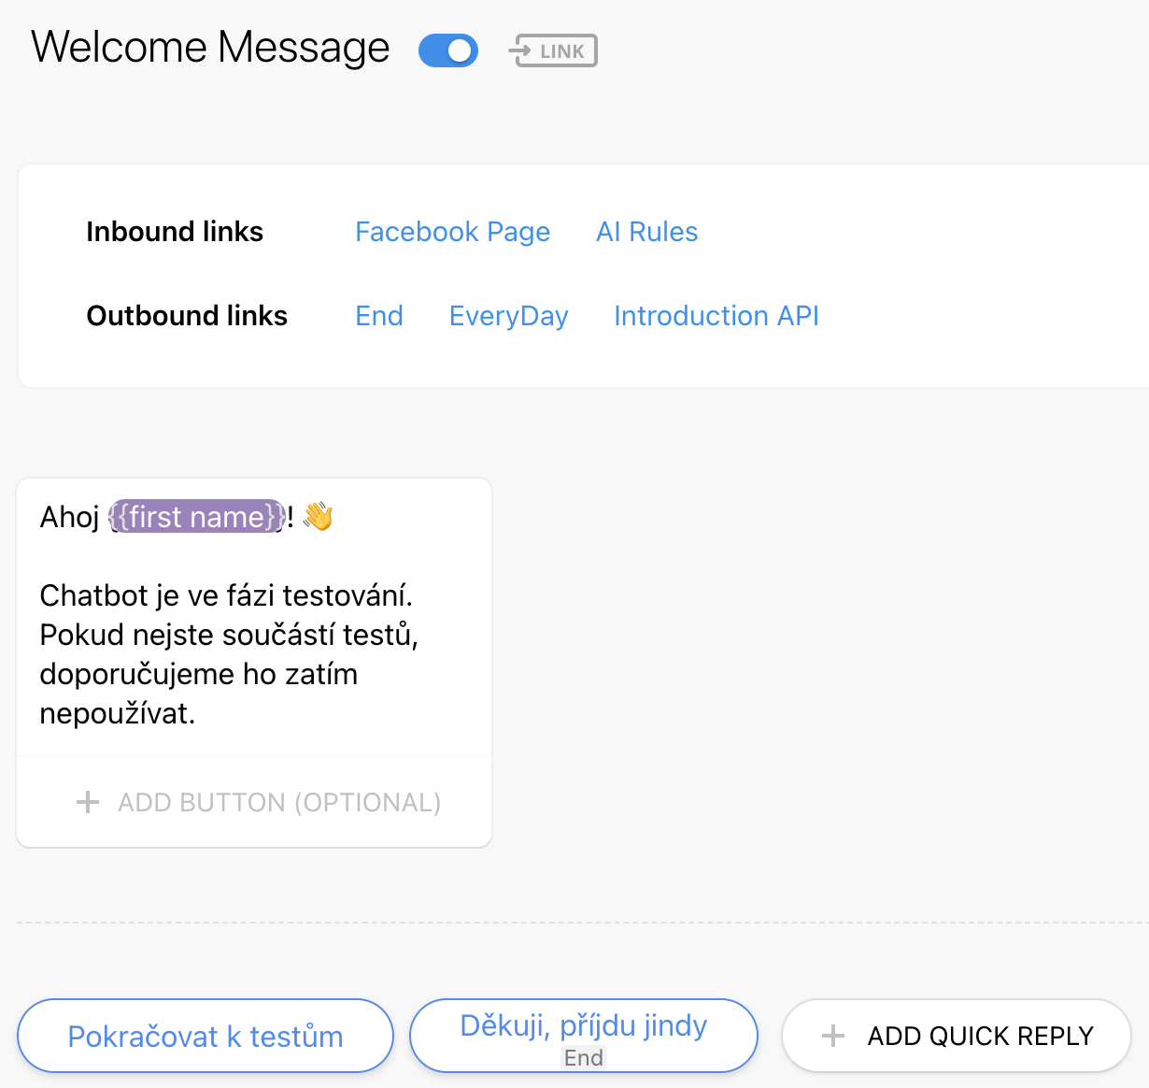

V další bloku po odkliknutí vstupu uživatele zapisujeme k dennímu odebírán zpráv v sekvenci **Reconnect**.

Jedná se o sekvenci definovanou v chatbotu (levý panel).

Každý den je uživatel znovu osloven blokem **Everyday**.

A přesměrován na blok **Introduction API**.

Zde musí být volání **REST API Introduction**.

@api.route("/v1/introduction", methods=["POST"])  
def get_introduction():  
 return get_introduction_text(request.json)

*(kód z controller.py)*

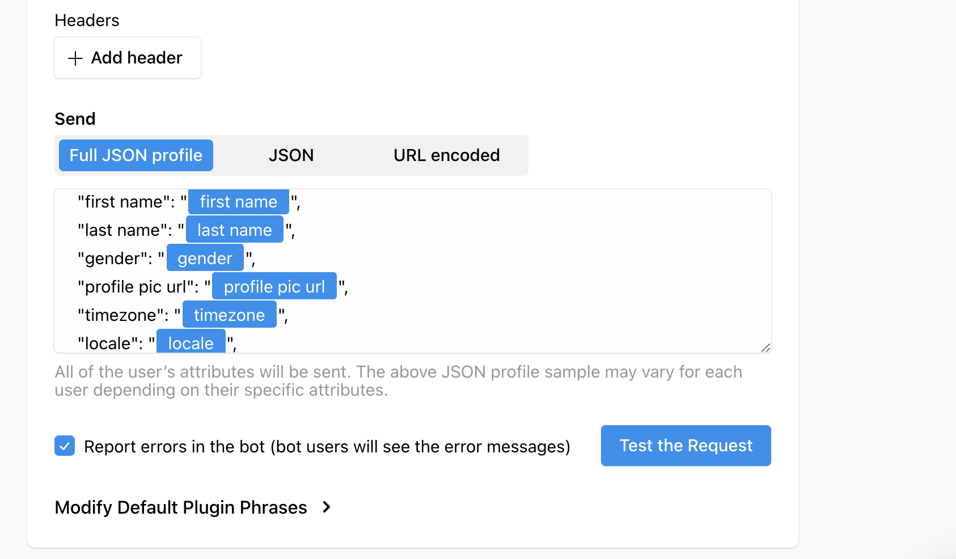

{

"messenger user id": "

{{messenger user id}}

",

"first name": "

{{first name}}

",

"last name": "

{{last name}}

",

"gender": "

{{gender}}

",

"profile pic url": "

{{profile pic url}}

",

"timezone": "

{{timezone}}

",

"locale": "

{{locale}}

",

"source": "

{{source}}

",

"last seen": "

{{last seen}}

",

"signed up": "

{{signed up}}

",

"sessions":

{{sessions}}

,

"last visited block name": "

{{last visited block name}}

",

"last visited block id": "

{{last visited block id}}

",

"last clicked button name": "

{{last clicked button name}}

"

}

Metoda **Introduction** vrátí JSON, který uživate uvítá a sdělí mu, kolik má bodů.

Tlačítko *Jdeme na to* volá blok **Articles.** Při kliku naodběr jdu na blok *Subscribe* níže.

Zde je volání REST API Articles s požadovanou stránkou.

@api.route(  
 "/v1/articles/", methods=["GET", "POST"]  
) # *TODO: remove GET after updating the Chatfuel block*def get_articles_v1():  
 if request.method == "POST":  
 return get_unread_articles_from_db(request.json)  
 return get_articles_from_db()

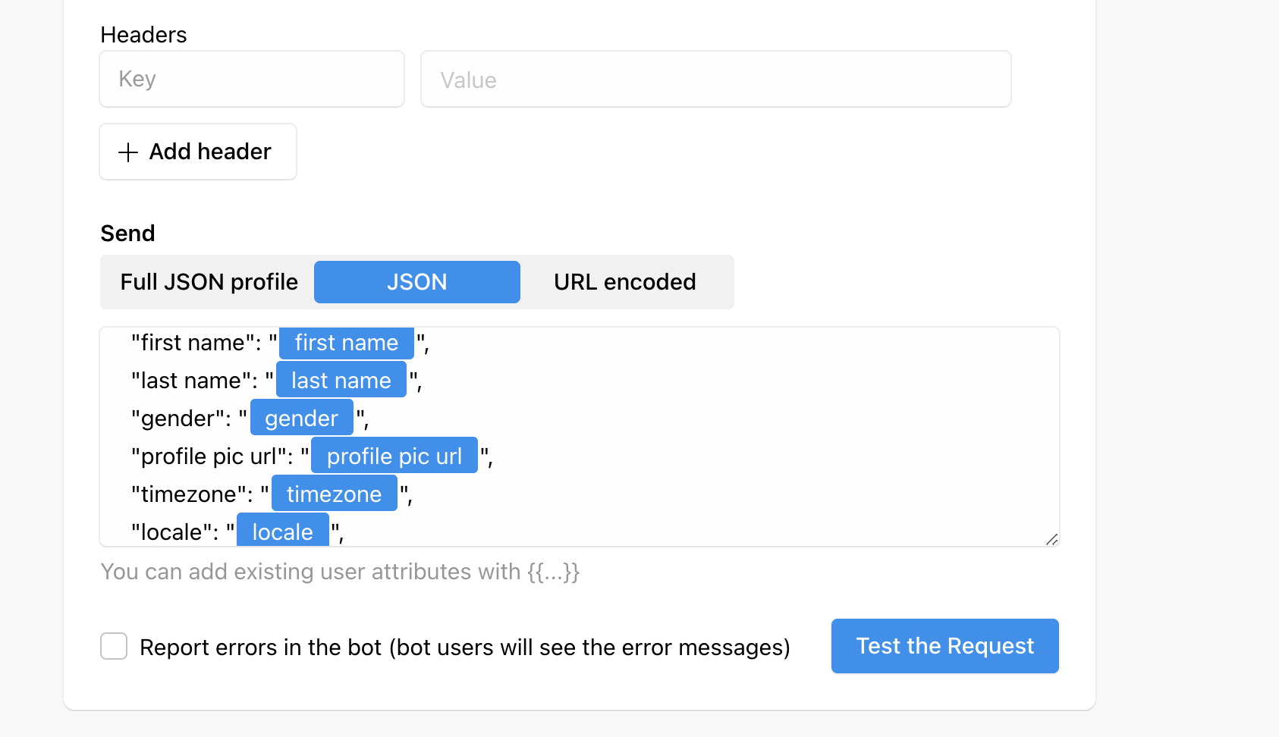

**Articles** zobrazí přehled článků

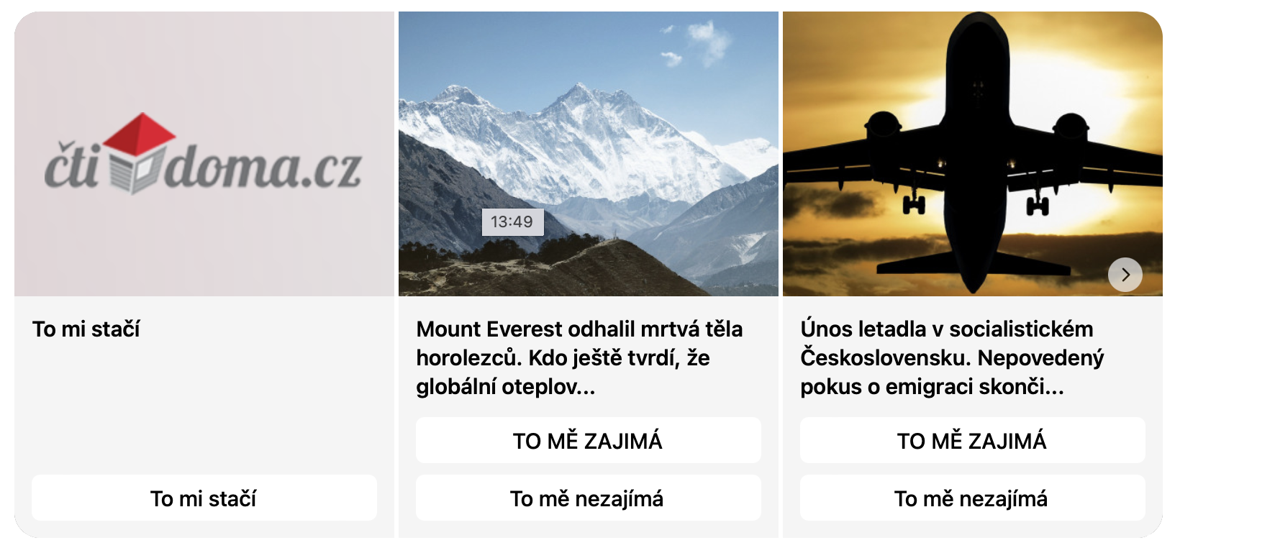

Uživatel si vybere článek tl. *To mě zajímá.* To se provede přesměrování na blok **Article.** Tlačítko *To mě nezajímá* vede kpřesměrování na blok ArticleNotInterested.

Odtud se volá API **ArticleID** s požadovanou stránkou.

@api.route(  
 "/v1/articles/<article>/", methods=["GET", "POST"]  
) # *TODO: remove GET after updating the Chatfuel block*def get_article_v1(article):  
 page = int(request.args.get("page") or 0)  
 if request.method == "POST":  
 set_article_read(article, request.json)  
 set_article_liked(article, request.json)  
 return get_article_from_db(article, page)

A zobrazí se nadpis, obrázek a první část textu článku.

Uživatel se může tl. *Pryč* vrátit na seznam článků. Nebo pokračovat *Dál*. Tím se zavolá opět API Article s další stránkou. Pokud došel nakonec, přechází se na blok **Question**.

Odkud se volá API **QuestionID**.

@api.route("/articles/<article>/questions/<question>/")  
def get_question(article, question):  
 return get_question_from_db(question)

To zobrazí otázku a nabídne quickreply odpovědi. Po odpovědi se přechází na blok Answer.

Ten volá API **AnswerID**.

@api.route(  
 "/articles/<article>/questions/<questions>/answers/<answer>/",  
 methods=["GET", "POST"],  
) # *TODO: remove GET after updating the Chatfuel block*def check_answer(article, questions, answer):  
 return verify_answer(answer, request.json)

AnswerID vyhodnotí, zda byla otázka zodpovězena správně. Komunikace pak vypadá např. takto.

Tl. *Další zprávy* vrací uživatele zpět na přehled zpráv volání **API Articles**. Zde si uživatel může vybrat další článek nebo zrušit články, kterého nezajímají.

**ArticleNotInterested**

Zde se volá API **not-interested.**

@api.route("/v1/articles/<article>/not-interested", methods=["POST"])  
def article_not_interested(article):  
 set_article_not_interested(user_data=request.json, article_id=article)  
 return get_unread_articles_from_db(request.json)

Po přečtení článku, tede dokončení celé komunikace a správné odpovědi dojde k přechodu na blok:

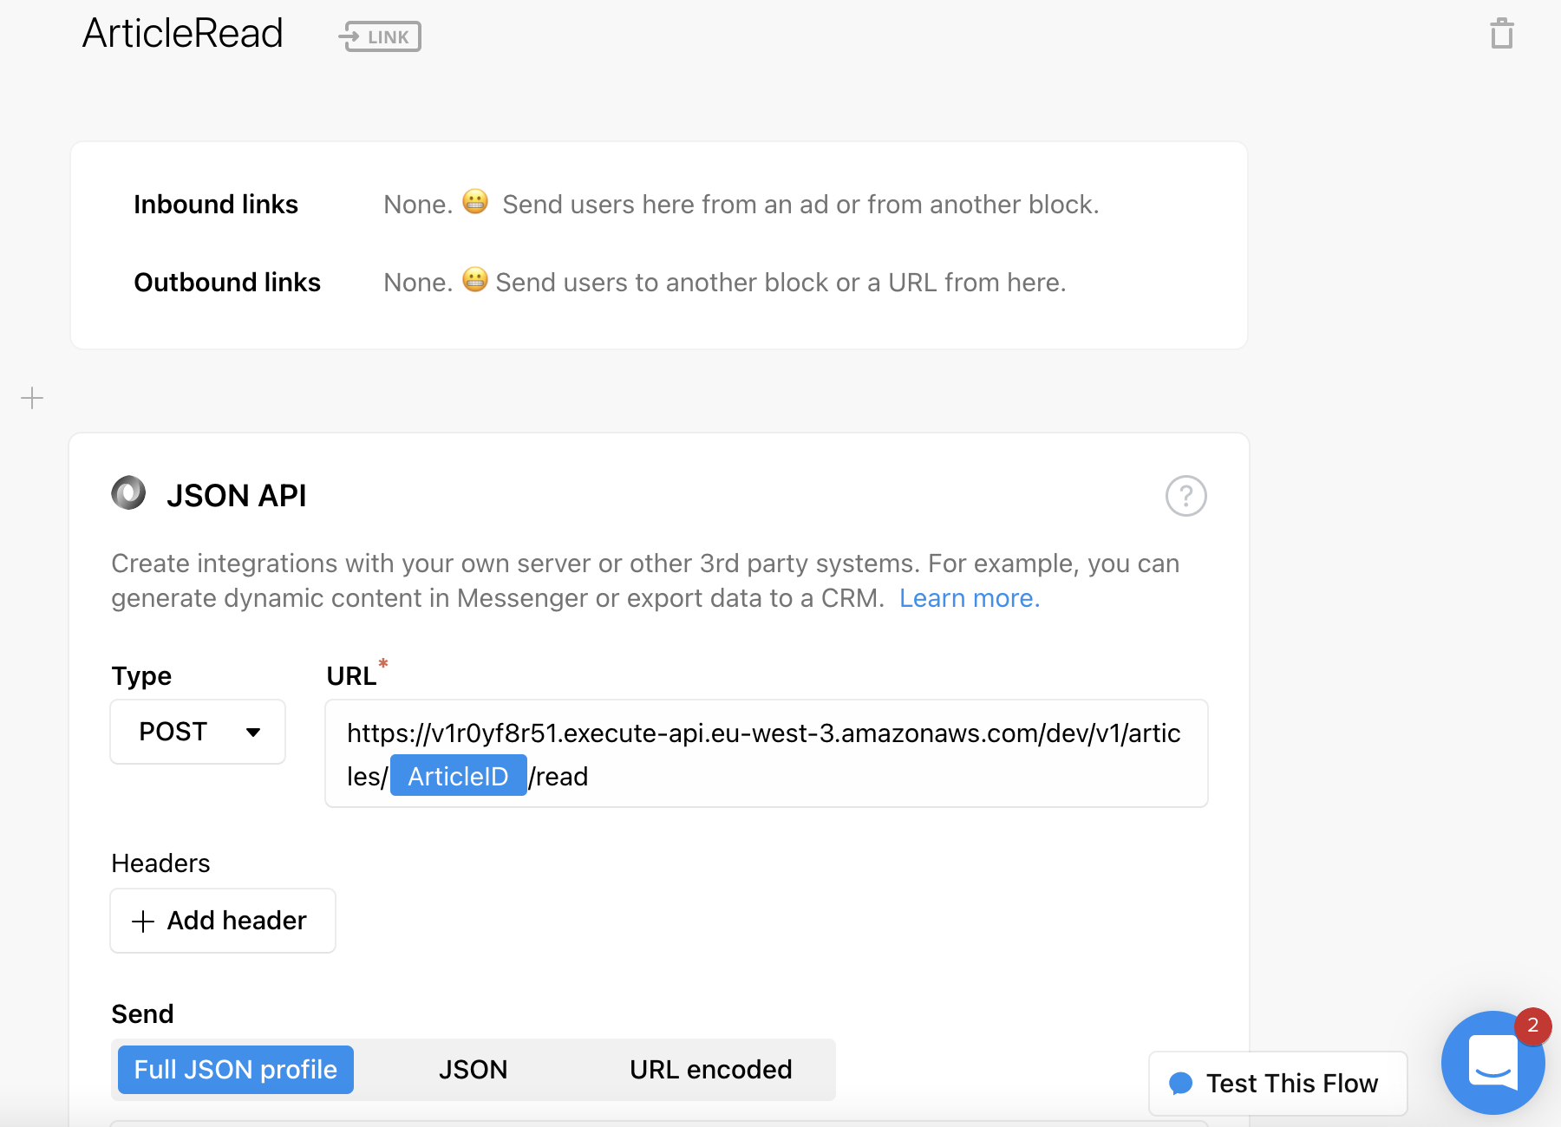

Tam se volá:

@api.route("/v1/articles/<article>/read", methods=["POST"])  
def article_read(article):  
 set_article_read(article_id=article, user_data=request.json)  
 return get_unread_articles_from_db(request.json)

Pokud v přehledu článků

kliknu na *To mi stačí* dostávám se na blok:

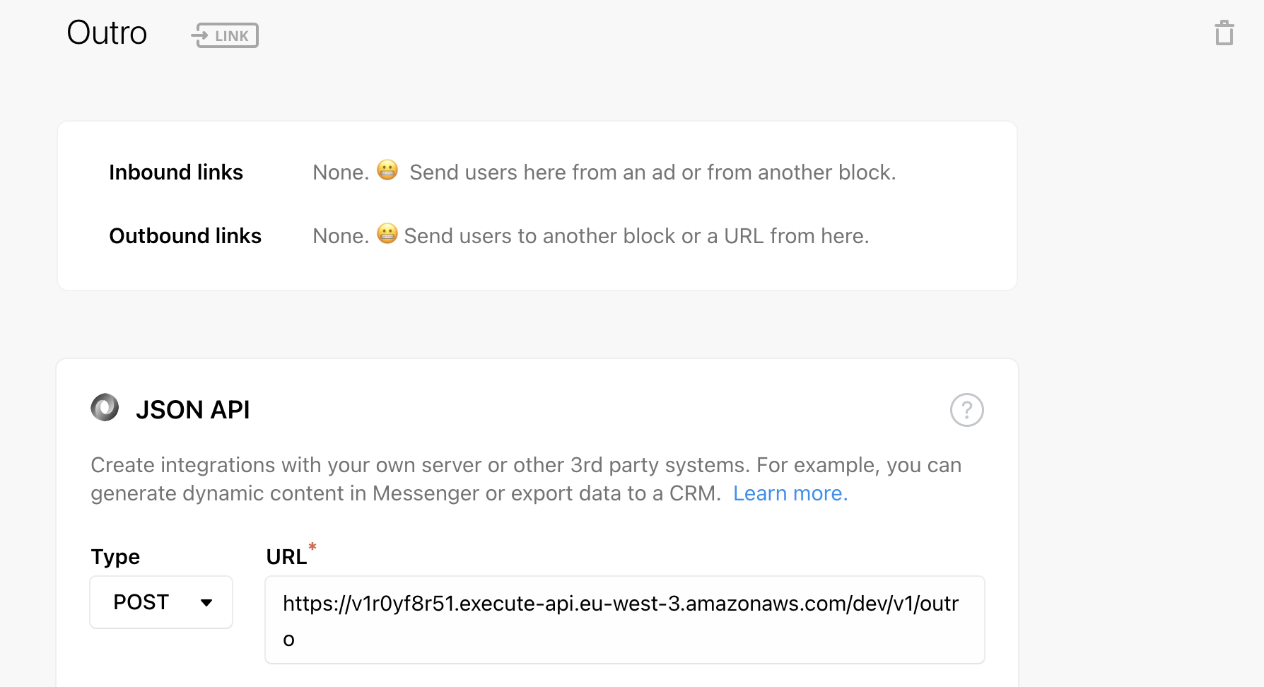

Ten volá:

@api.route("/v1/outro", methods=["POST"])  
def get_outro():  
 return get_outro_text(request.json)

A ten zobrazuje:

V úvodu mohu kliknou na tlačítko Odběr, to mě přesměruje na blok **Subscribe**, který umožňuje zrušit pravidelné oslovování.

